Японы Олон Улсын хамтын ажиллагааны байгууллага “ЖАЙКА”-ын
“Эмнэлгийн тоног төхөөрөмжийн удирдлага, засвар үйлчилгээний сургалт”

Олон Улсын хамтын ажиллагааны байгууллага “ЖАЙКА”-ын шугамаар Япон улсап зохион байгуулагдсан “Эмнэлгийн тоног төхөөрөмжийн удирдлага, засвар үйлчилгээний сургалт” сэдэвт богино хугацааны сургалтад Эрүүл мэндийн хөгжлийн төвийн Эм, Эмнэлгийн тоног төхөөрөмжийн албаны ахлах мэргэжилтэн Б.Сансармаа 2018 оны 9 дүгээр сарын 05-наас 11 дүгээр сарын 15-ны өдрүүдэд оролцоод ирлээ.
Тус сургалт нь Эмнэлгийн тоног төхөөрөмжийн засвар үйлчилгээ, хэвийн найдвартай үйл ажиллагааг хангах тухай хууль, эрх зүйн баримтуудыг боловсруулах, тэр дундаа эмнэлгийн тоног төхөөрөмжийн тохиромжтой менежмент болон засвар үйлчилгээг хангах талаар чадавхыг бэхжүүлэх зорилготой юм.
Сургалтад хөгжиж буй орнуудын эмнэлгийн тоног төхөөрөмжийн бодлого, хэрэгжилт, засвар үйлчилгээний зохицуулалт хариуцсан Засгийн газрын байгууллагын төлөөлөл, эмнэлгийн тоног төхөөрөмжийн инженер, мэргэжилтэнүүд хамрагдлаа. Үүнд: Mongolia, South Africa, Uganda, Zambia, Malawi, Lesotho, Liberia, Swaziland, Zimbabwe.
“Эмнэлгийн тоног төхөөрөмжийн удирдлага, засвар үйлчилгээний сургалт” нь үндсэн 6 хэсэгтэй.
- Япон улсын Эмнэлгийн тоног төхөөрөмжийн удирдлага, засвар үйлчилгээний менежмент, хүний нөөцийн хөгжил болон оролцогч орны харьцуулалт
- Эмнэлгийн тоног төхөөрөмжийн удирдлага, менежмент /5S-KAIZEN-TQM - 5S зарчим КАЙЗЭН – Чанарын хяналтын менежмент/
- Стандарт эмнэлгийн тоног төхөөрөмжийн физик үндэс, бүтэц үйл ажиллагаа, засвар үйлчилгээ
- Эмнэлгийн тоног төхөөрөмжийн сонголт, худалдан авалт, устгал
- Япон улсын эмнэлгийн тоног төхөөрөмжийн үйлдвэр, эмнэлэг, клиникийн инженер бэлтгэдэг их сургуулийн үйл ажиллагаатай танилцах дадлага
- Дадлага ажил /эмнэлгийн тоног төхөөрөмжид тохиолдох түгээмэл гэмтэл түүнийг тодорхойлох, хэмжил хэрэгсэл угсрах/
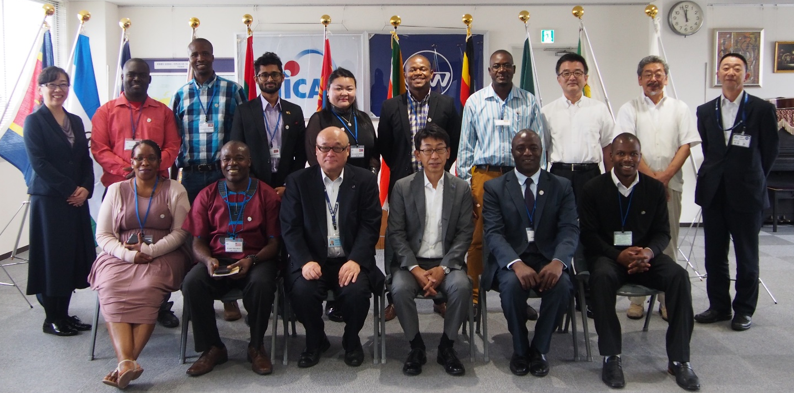

Үндсэн сургалт Япон улсын Фукушима аймгийн Корияама хотын Tohoku Air Water Inc компаний Medisun сургалтын төвд явагдсан бөгөөд сургалтын туршид Япон улсын 6 хотод байрлах 7 эмнэлгийн тоног төхөөрөмжийн үйлдвэртэй танилцсан.
Үйл ажиллагаатай танилцсан эмнэлгийн тоног төхөөрөмж үйлдвэрлэгч:
- Hyogo city – Sysmex Corporation /Лабораторийн тоног төхөөрөмж/
- Kyoto city – Morita Corporation /Шүдний тоног төхөөрөмж/
- Kyoto city – Shimadzu Corporation /Рентген оношилгооны тоног төхөөрөмж /
- Gunma city – Nihon Kohden Corporation /Өвчтөний хяналтын монитор, зүрхний цахилгаан бичлэгийн аппарат, дефибрилятор болон бусад тоног төхөөрөмж/
- Chiba city – Hitachi, Ltd /MRI, CT болон рентген тоног төхөөрөмж/
- Nagano city – Sakura Seiki Co.,Ltd /Ариутгалын болон лабораторийн тоног төхөөрөмж/
- Saitama city – Acoma Medical Industry Co., Ltd /Амьсгалын болон унтуулгын аппарат, бусад тоног төхөөрөмж/
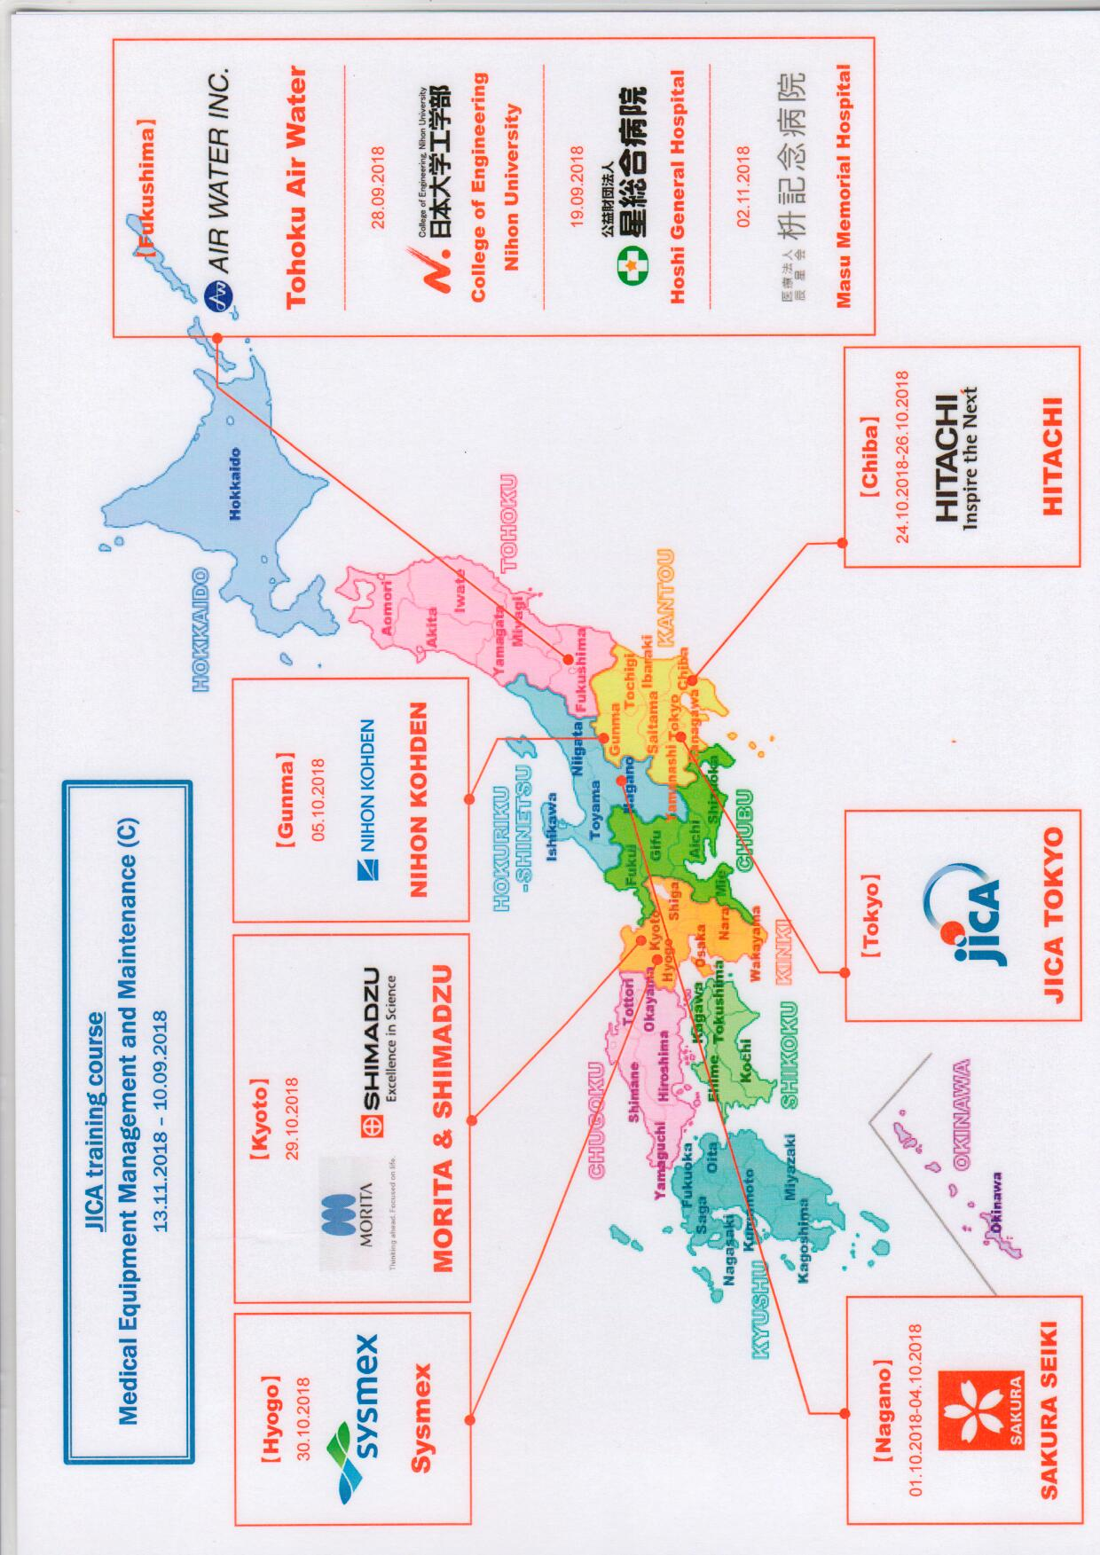
Үйл ажиллагаатай танилцсан эмнэлэг, их сургууль:
- Koriyama city – Hoshi General Hospital
- Koriyama city - Masu Memorial Hospital
- Koriyama city - College of Engineering, Nihon Univ.

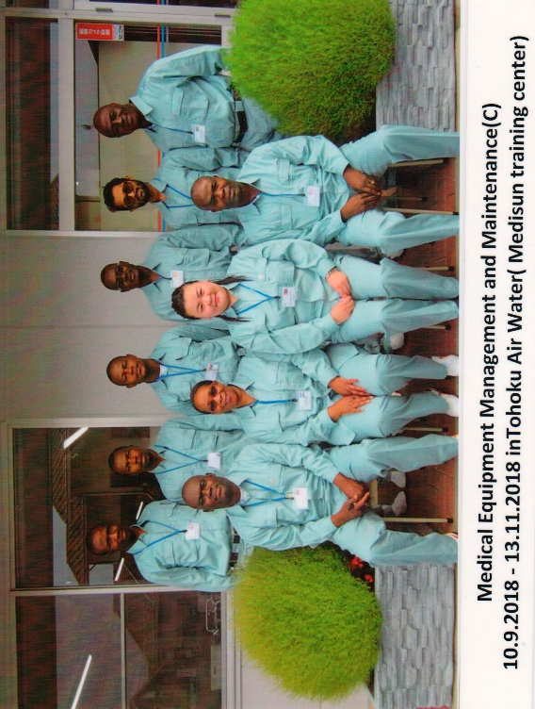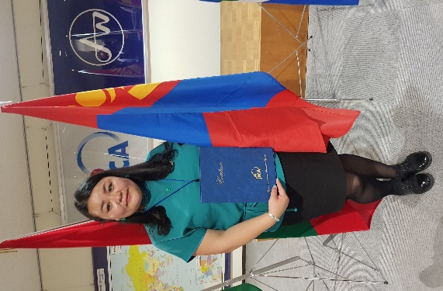

“Эмнэлгийн тоног төхөөрөмжийн удирдлага, засвар үйлчилгээний сургалт” сэдэвт богино хугацааны сургалтад хамрагдсанаараа Япон улсын болон оролцогч бусад орны эмнэлгийн тоног төхөөрөмжийн менежмент, засвар үйлчилгээний зохицуулалт, орон орны туршлага судалсан.

Мөн Япон улсын эмнэлгийн тоног төхөөрөмжийн үйлдвэрийн үйл ажиллагаа, угсралт, хяналт, сав баглаа боодол, тээвэрлэлт болон эрүүл мэндийн байгууллага дах эмнэлгийн тоног төхөөрөмжийн бүртгэл мэдээлэл, засвар үйлчилгээ, урьчилсан үзлэг үйлчилгээ, аюулгүй байдал, клиникийн инженерийн үүрэг хариуцлага, өдөр тутмын үйл ажиллагаатай танилцсан.

Сургалтын төгсгөлд сурч мэдсэн мэдлэг, туршлагадаа үндэслэн өөрийн орны эмнэлгийн тоног төхөөрөмжийн менежмент, засвар үйлчилгээнд тулгамдаад байгаа асуудлыг тодорхойлж, эмнэлгийн тоног төхөөрөмжийн бодлого, засвар үйлчилгээнд хэрэгжүүлэх үйл ажиллагааны төлөвлөгөө боловсруулж, өөрийн үйл ажиллагаанд хэрэглэхээр болсон.

